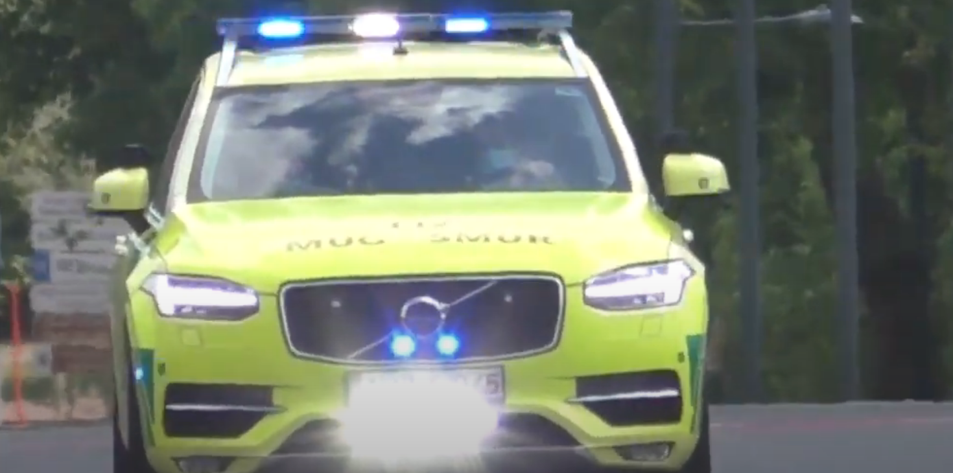

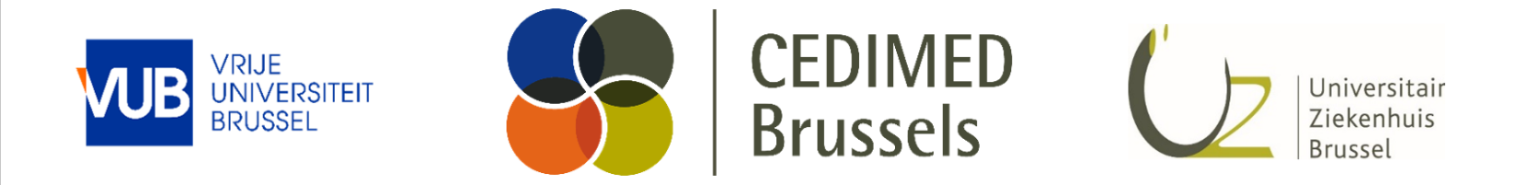

Webdesign

Basisteksten

CONCEPTION DE SITE WEB

TEXTES DE BASE

**MENTIONS LEGALES**

Ceci est une publication de

CEDIMED Brussels

Avenue du Laerbeek 101, 1090 Jette (Bruxelles)

www.cedimed.brussels

© 2024, CEDIMED Brussels

**Auteurs**

# **Contenu**

Contenu 5

1 CEDIMED Brussels 6

1.1 Structure du menu 6

1.2 PAGE DE DESTINATION 6

1.2.1 Titre & Slogan 6

1.2.2 Link tekst naar pijlers 6

1.2.3 Qui sommes-nous? 6

1.2.4 Contact 8

2 Piliers 9

2.1 Pilier clinique – Service des Urgences 9

2.2 Pilier éducation 10

2.3 Pilier recherche – ReGEDiM 10

2.4 Pilier innovation 11

# CEDIMED Brussels

## Structure du menu

* PAGE DE DESTINATION
* Qui sommes-nous?
  + Vision et mission
  + Notre équipe
* Contact

## PAGE DE DESTINATION

### Titre & Slogan

Titre : Centre for Emergency & Disaster Medicine Brussels

Slogan : Leading the Future of Emergency and Disaster Medicine: Where Practice, Education, Research, and Innovation Meet.

### Link tekst naar pijlers

#### Soins cliniques

Découvrez comment nous fournissons des soins rapides, efficaces et centrés sur le patient, qui assurent la continuité et répondent directement aux besoins médicaux urgents.

#### Enseignement

Découvrez nos cours pratiques à renommée internationale, soutenus par des enseignants de haut niveau et une recherche de pointe.

#### Recherche

Plongez dans notre recherche interdisciplinaire qui aborde les défis sociétaux et améliore les soins et la formation.

#### Innovation

Découvrez comment nos solutions innovantes répondent aux besoins des patients et des prestataires de soins, et contribuent à des soins de santé durables.

### Qui sommes-nous?

#### A propos de CEDIMED Brussels

Chez CEDIMED Brussels, nous nous engageons à faire oeuvre de pionnier et d'excellence dans le domaine des urgences et des catastrophes. Notre mission est claire: fournir des soins de haute qualité, promouvoir l'éducation, encourager la recherche et intégrer l'innovation dans toutes nos activités.

**Notre vision**

Nous envisageons un avenir où CEDIMED Brussels deviendra la référence en matière de médecine d'urgence et de catastrophe, tant en Belgique qu'au niveau international. En intégrant la pratique clinique, la recherche et l'éducation, nous nous efforçons d'améliorer et d'innover en permanence les soins de santé. Notre engagement va au-delà des soins médicaux. Nous voulons jouer un rôle important dans la promotion d'une société durable et inclusive.

**Notre mission**

Notre mission consiste à fournir des soins médicaux accessibles, efficaces et humains. Nous nous engageons à améliorer la qualité de vie de nos patients, quelles que soient leurs origines ou leurs croyances. En associant la dignité humaine à une expertise médicale de pointe, nous créons un environnement où l'innovation prospère et où les professionnels de la santé de demain sont formés et inspirés.

**Que faisons-nous**

CEDIMED Brussels propose une large gamme de services pour soutenir à la fois les patients et le système de soins de santé au sens large:

* **Soins cliniques:** Notre équipe à l'UZ Brussel offre des soins médicaux d'urgence 24h/24 et 7j/7, en mettant l'accent sur les traitements personnalisés et la coordination efficace de parcours de soins complexes. Nous intervenons rapidement à l'intérieur et à l'extérieur de l'hôpital et sommes prêts à intervenir lors des situations de crise et de catastrophe.
* **Education et formation:** En tant qu'hôpital universitaire, nous sommes étroitement impliqués dans la formation des professionnels de la santé, avec des simulations avancées et des programmes de formation reconnus à l'échelle internationale.
* **Recherche:** Notre groupe de recherche ReGEDiM est à la pointe du développement de nouveaux traitements et technologies visant à améliorer les soins et à faire progresser le domaine de la médecine d'urgence.
* **Innovation:** Dans un monde en constante évolution, CEDIMED Brussels s'engage résolument en faveur de l'innovation. Nous développons des solutions durables et innovantes en matière de soins de santé et travaillons en étroite collaboration avec l'industrie pour stimuler les avancées technologiques. Nous jouons donc un rôle important dans l'amélioration des soins de santé et nous nous préparons aux défis sanitaires du futur.

**NOTRE DEVOUEMENT A L'EXCELLENCE**

L'excellence est au coeur de nos actions.. Nous visons en permanence à atteindre et à dépasser les normes les plus élevées en matière de soins de santé, soutenus par une structure interne solide qui garantit efficacité, flexibilité et services de haute qualité.

Chez CEDIMED Brussels, nous croyons au pouvoir de la collaboration, tant au niveau local qu'international. Nos partenariats avec des institutions académiques, des prestataires de soins de santé et l'industrie nous permettent de rester à la pointe des soins de santé, afin que notre travail ait un impact durable à la fois sur le secteur des soins de santé et sur la société.

**Ensemble,façonnonsl'avenir.**

Avec notre engagement constant en faveur des soins, de l'éducation, de la recherche et de l'innovation, CEDIMED Brussels est prêt à relever les défis d'aujourd'hui et de demain. Ensemble, nous pouvons oeuvrer pour un avenir plus sain et résilient.

### Contact

#### Formulaire de contact

Contenu:

* coordonnées du demandeur
  + obligatoire:
    - prénom
    - nom
    - e-mail
  + optionnel
    - numéro de téléphone
* sujet via la liste déroulante (obligatoire):
  + Questions générales
  + Soins cliniques
  + Formation
  + Recherche
  + Innovation
* fenêtre de message (obligatoire)

Envoyé à: info@cedimed.brussels

#### Carte et adresse

* Adresse complète, numéro de téléphone général, fax, e-mail
  +  Avenue du Laerbeek 101, 1090 Jette
  +  02 477 51 00
  +  02 477 51 68
  +  info@cedimed.brussels
* Cartes Google jointes, avec possibilité de planifier l'itinéraire.

# Piliers

## Pilier clinique – Service des Urgences

Titre: Soins cliniques à l' UZ Brussel

**Soins d'urgence à l'hôpital**

A l'UZ Brussel, le service des Urgences est prêt à fournir des soins urgents 24h/24 et 7j/7. Nous distinguons trois types de soins : les soins primaires, les soins secondaires et les soins tertiaires complexes. Lorsque cela est possible, nous orientons les patients vers les soins primaires, mais notre rôle de soins secondaires reste essentiel. L'essentiel de nos soins d'urgence repose sur les principes suivants :

* **Soins personnalisés :**le patient est au centre du processus de soins et y participe activement.
* **Efficacité de la coordination :**  Nous assurons le flux régulier et la coordination des admissions et des orientations des patients en phase aiguë vers différentes disciplines.
* **Soins somatiques et psychiques :**  Les soins physiques et mentaux font l'objet d'une attention particulière, la diversité et la multiculturalité étant considérés comme une valeur ajoutée.
* **Toujours prêt à agir:** notre service est disponible 24h/24 et 7j/7 pour les urgences médicales et les réanimations.
* **Gestion de crise:** Nous jouons un rôle clé dans l'élaboration et la mise en œuvre de plans d'urgence internes.
* **Organisation flexible** Notre équipe peut rapidement passer à des soins tertiaires complexes sans interrompre nos tâches de deuxième ligne.

**Soins préhospitaliers**

Notre expertise s'étend au-delà de l'hôpital. Grâce à notre équipe SMUR et PIT, nous fournissons une assistance médicale d'urgence en dehors de l'hôpital, en collaboration avec la centrale d' urgence112.

**Prestations de soins interhospitaliers.**

Nous soutenons d'autres hôpitaux en transférant des patients critiques entre les établissements. Pour ce faire, nous disposons d'une ambulance de haute technologie et d'une équipe de transport spécialisée, complétée par des experts médicaux internes et externes.

**Médecine de catastrophe**

Notre service d'urgence offre une assistance médicale lors de catastrophes et de situations de crise, tant à l'intérieur qu'à l'extérieur de l'hôpital. Nous envoyons des équipes de coordination et déployons des capacités médicales supplémentaires si nécessaire. Nos services comprennent également un accompagnement médical préventif lors de grands événements.

## Pilier éducation

Titres: Formation et développement au CEDIMED Brussels

Chez CEDIMED Brussels, nous nous engageons dans la formation et le développement professionnel des prestataires de soins de santé. En tant que centre universitaire nous jouons un rôle crucial dans la formation des secouristes, infirmiers, médecins et autres professionnels de la santé.

**Formations internes**

Nos formations internes sont au cœur de notre politique de formation. Nous combinons des méthodes classiques avec des formations par simulation, axées sur des situations rares mais cruciales, afin de garantir la plus haute qualité de soins.

**Formationsexternes**

En collaboration avec la Faculté de Médecine et de Pharmacie de la VUB, nous soutenons les formations en médecine d'urgence et l'enseignement clinique. Nous collaborons également avec des institutions telles que le PIVO pour la formation des secouristes-ambulanciers.

**Centre de formation**

Notre centre de formation développe une offre de formations certifiées au niveau international , telles que l'"Advanced Life Support" (ALS), le "European Trauma Course" (ETC) et le "Safe Transfer and Retrieval" (transfert et évacuation sécurisée) (NAPSTAR). Grâce à notre équipe expérimentée et à notre organisation efficace, nous garantissons des formations de haute qualité.

## Pilier recherche – ReGEDiM

Titre: ReGEDiM - Centre de recherche en médecine d'urgence et de catastrophe.

ReGEDiM, le centre de recherche en médecine d'Urgence- et de catastrophe, a été fondé en 2011 au sein de la Vrije Universiteit Brussel (VUB). Le centre est né d'une initiative de recherche antérieure sur la médecine de catastrophe, fondée en 2008. ReGEDiM organise également le Master of Science en médecine de catastrophe (European Master in Disaster Medicine - www.dismedmaster.com).

**La recherche au sein de ReGEDiM**

Notre programme de recherche se concentre sur divers aspects de la médecine d'urgence et de catastrophe:

* **Médecine d'urgence:** Nous menons des recherches sur la formation, l'amélioration de la qualité, les solutions informatiques, la gestion des données, l'analyse des processus, les prédicteurs des résultats de soins, la réanimation, les évolutions en imagerie médicale, la satisfaction des patients et les soins aux urgences gériatriques et pédiatriques.
* **Médecine de catastrophe :**L'accent est mis sur la médecine de catastrophe basée sur des données probantes, la modélisation et la simulation de catastrophes, la gestion des catastrophes, la santé mentale en situation de catastrophe et les questions éthiques en situations de crise.

**Innovations et applications**

ReGEDiM se concentre également sur les applications pratiques de ses résultats de recherche, telles que :

* Modèle de style Utstein : Un modèle de rapport uniforme des interventions médicales d'urgence lors de catastrophes.
* ISEE OnScene™ et In-Hospital™ : Logiciels destinés à l'éducation et à la formation, utilisant des patients fictifs dans des simulations de situations de catastrophe.
* CrisisData© : Un dossier médical universel pour les situations de catastrophe, basé sur des preuves scientifiques.
* DEMIS© : Solutions informatiques pour la médecine d'urgence et de catastrophe.
* SIMEDIS© : Simulations pour améliorer la gestion médicale des catastrophes.
* Outils mathématiques pour le soutien logistique des décisions dans l'intervention médicale d'urgence.

Grâce à ces initiatives, ReGEDiM contribue activement à l'amélioration de la médecine d'urgence et de catastrophe à l'échelle mondiale.

## Pilier innovation

Chez CEDIMED Brussel, l'innovation est le moteur des améliorations dans le secteur de la santé. Notre mission est claire : utiliser des solutions novatrices pour rendre les soins plus sûrs, de meilleure qualité et plus abordables. Pour ce faire, nous collaborons avec des institutions de recherche et l'industrie, et nous développons des produits et des processus durables qui contribuent au progrès dans le secteur des soins de santé.

**L'innovation pour de meilleurs soins**

Notre mission est d’améliorer en permanence la qualité et la sécurité des soins. Nous nous concentrons sur des techniques et des processus innovants qui favorisent la santé et le bien-être des patients, tout en veillant à l'abordabilité des soins. Dans un monde en constante évolution, nous continuons à innover, en collaborant à la fois en interne et avec des partenaires externes pour relever les défis actuels avec des solutions novatrices.

**A la pointe de l'innovation en matière de soins de santé**

CEDIMED Bruxelles aspire à être un pionnier en matière d'innovation dans le domaine des soins de santé. Notre vision est axée sur le développement de nouvelles technologies et de nouveaux processus pour améliorer la qualité des soins. En traduisant notre expertise en solutions innovantes, nous visons à créer un environnement de soins de santé résilient et centré sur l'humain, prêt pour l'avenir. Nous misons sur des collaborations solides entre les professionnels de la santé, les chercheurs et l'industrie afin d'avoir ensemble un impact durable sur les soins de santé.